CyberDoku – Løs mysteriet
Tom forlot skolen ganske sent, klokken 16:10, og tok bussen. Han følte seg veldig ensom, for alle vennene hans hadde avvist forslaget hans om å gå en fin tur, ta en matbit på kafeen eller besøke favorittbokhandelen deres. Tom hadde ikke sett noen av de gode vennene sine siden den felles kjemitimen tidligere på dagen. Plutselig fikk Tom en melding på smarttelefonen fra en ukjent avsender. Meldingen inneholdt et bilde av to av Toms beste venner – Simon og Evita som satt på kafeen i nærheten og lo. Meldingen lød:
«Se hva de to vennene dine gjør AKKURAT NÅ bak ryggen din! Stakkars deg! Ingen vil bruke tid sammen med deg, for du oppfører deg veldig rart.»
Tom ble sjokkert og følte seg veldig skuffet. Han var alltid veldig sjenert rundt fremmede, men hadde ikke ventet at de beste vennene hans skulle tro at han hadde problemer med å kommunisere eller synes at han var rar. Dessuten var det noe som så rart ut på bildet, men han klarte ikke å si hva.
Hjelp Tom med å løse mysteriet og svare på det nagende spørsmålet – Sveik vennene til Tom ham?
Denne oppgaven er inspirert av logikkoppgavene Sudoku og Murdoku. Oppgaven har 8 rader og 7 kolonner. Det er 7 fiktive personer – Toms venner, klassekamerater og slektninger. Hver rad og hver kolonne kan inneholde høyst én fiktiv person, og én rad blir stående tom.
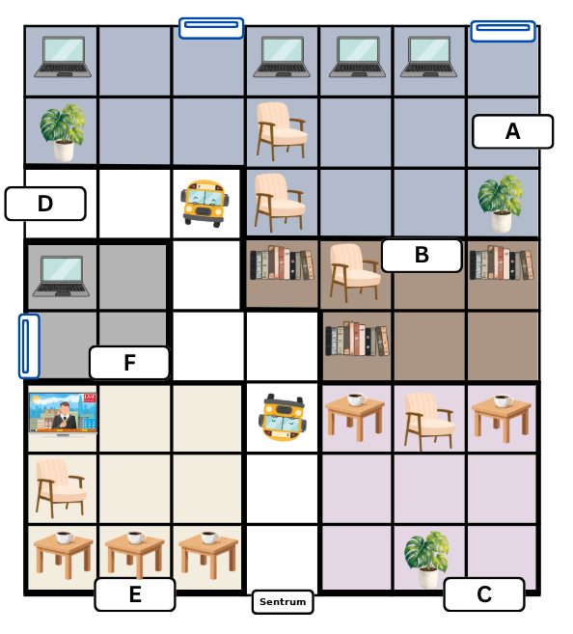
Oppgaven er kartet med 6 områder:
- Skole
- Bokhandel
- Kjøpesenter
- Gate
- Kafé
- Hackerens rom
I fem av rommene skal du finne én person per rom, men i ett av rommene er det to personer, fordi den som sendte meldingen var i samme rom som en av Toms beste venner.
Se på oppgaven som viser planen over området. Kartet er fylt med ulike gjenstander. Datamaskiner, bokhyller, TV-skjerm, planter og salongbord (eller plasseringene deres) kan ikke tas av personene. Stoler og busser kan tas av personene, men de kan også stå tomme (ingen som sitter eller reiser). Gaten er de hvite rutene på kartet. I den tredje raden kjører en buss sørover langs veien, og en annen buss kjører i motsatt retning. Kartet viser også tre vinduer (to i første rad), og personene kan plassere seg foran dem.
Tips: Marker plasseringene som ikke kan tas med minustegn, og bruk personenes fornavn til å markere plasseringene deres.
Bruk følgende hint:
- Tom satt på en buss på vei mot sentrum.
- For ti minutter siden sendte Evita en selfie der hun sto ved vinduet. Hun måtte fortsatt være ved vinduet. Men hvilket?
- Annes siste innsjekking synlig på sosiale medier var for noen minutter siden på kjøpesenteret.
- Charlie hater all shopping og alle kafeer. Han reiser aldri med buss.
- Tom snakket med Ben, Toms storebror, via videochat for et minutt siden. Ben sitter ved datamaskinen sin, alene i et lite rom.
- Laura sender bilder av noen TV-nyheter. Det ser ut som om hun sitter foran TV-skjermen ved siden av salongbordet.
- I den siste meldingen sa Simon at han leste «Den lille prinsen». Igjen. Av alle er Simon den som ville dratt til hvilket som helst sted der han kunne bla i ulike bøker i evigheter.
Når du har løst mysteriet, svar på spørsmålene:
- Var meldingen falsk eller ekte? Var Simon sammen med Evita på kafeen?
- Hvor var Tom og de andre da meldingen ble sendt?
- Hvem sendte meldingen? Hvem var avsenderen sammen med i samme område?
- Hvordan vil du knytte oppgaven til temaet digital misbruk?

Den forenklede planen kan være nyttig for å markere plasseringer:
